Рекомендации родителям, как организовать  летний досуг с ребенком  Наступает время отпусков. До места отдыха придется добираться на машине, на поезде, ... "Одинокие" взрослые долгий путь выдержать благополучно: найдут себе занятие, наверняка, будут отсыпаться. А что делать мамам и папам в пути? Конечно, развлекать детей и себя. Чем? Давайте поделимся идеями! У меня есть несколько идей занятий в пути.  Идея №1 – Петь песни. Можно петь все, что знаете и помните. Усложненный вариант. Петь на заданную тему. То есть, объявив тему, каждый игрок поет несколько строк из песни, где упоминается ключевое слово - тема. Проиграет тот, кто первый не вспомнит песни.  Идея №2 – Вспомни число. По очереди вспоминать названия литературных произведений, мультфильмов, пословицы,  крылатые выражения, в которых есть числа. Например:  - Три поросенка.  - У семи нянек дитя без глаза.  - Трое в лодке не считая собаки.  - Семь раз отмерь - один раз отрежь.  Идея № 3 – Скажи по другому.  Нужно определить фразу, а потом ее же сказать другими словами. У детей получаются удивительные предложения. Расширяется словарный запас не только ребенка, но и родителей. :-)  Пример.  По дороге быстро проехала машина.  По шоссе промчался автомобиль.  По трассе пронеслось транспортное средство.  По асфальту пробежала машина.  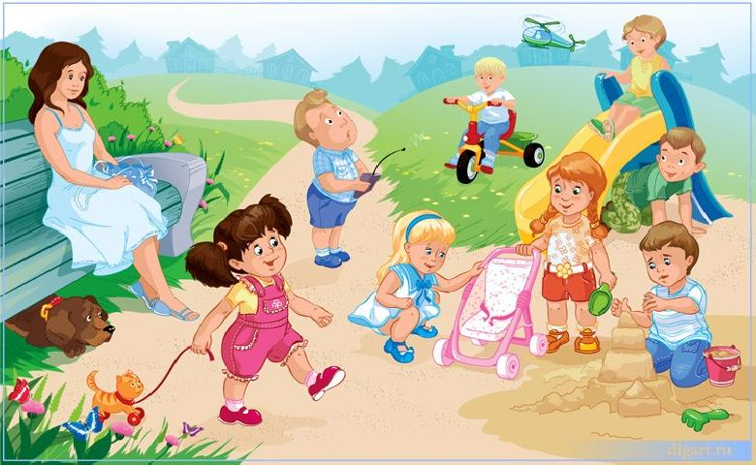  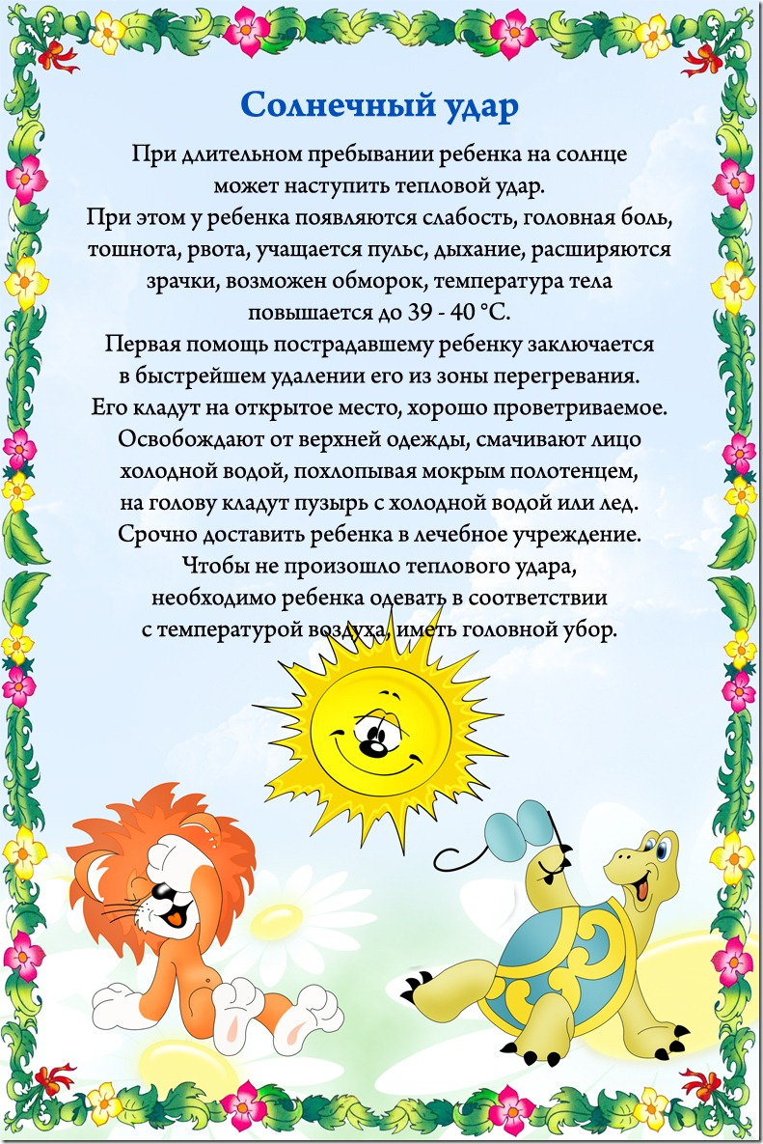 | Инструкция для родителей  по охране жизни и здоровья детей  Родители (законные представители) обязаны передавать ребенка ЛИЧНО ВОСПИТАТЕЛЮ.  Забирать ребёнка из детского сада обязаны Родители, расписываясь в «Журнале приёма детей».  В случае, когда ребенка забирают близкие родственники, родителям необходимо заполнить заявление и предоставить ксерокопию паспорта близкого родственника. Посторонним лицам забирать ребёнка можно только на основании доверенности от родителей, заверенной нотариусом.  Ребёнок должен знать свой адрес, фамилию, имя, отчество родителей и их телефон.  КАТЕГОРИЧЕСКИ ЗАПРЕЩАЕТСЯ ПРИНОСИТЬ В МБДОУ:  -острые, режущие, стеклянные предметы (ножницы, ножи, булавки, гвозди, баллончики с распылителями, гайки, шурупы, батарейки, золотые украшения, мобильные телефоны);    -мелкие предметы (бусинки, пуговицы, монеты и т.д.);  -таблетки (лечение ребёнка проводится дома,  под наблюдением врача);  -запрещается ношение в детском саду пляжной обуви, без задников (шлёпанцы), так как они травмоопасны и вредят здоровью  детей;  BO ИЗБЕЖАНИИ ОТРАВЛЕНИЙ У ДЕТЕЙ ЗАПРЕЩАЕТСЯ:  - приносить в детский сад из дома еду, угощения и напитки.  -приносить во время празднований Дней рождений детей в детский сад кондитерские изделия, содержащие масляные и безейные крема, -приносить в детский сад и ограничить дома употребление жевательной резинки.  Если у ребёнка накануне прихода в детский сад были проблемы со здоровьем (температура, рвота, расстройство желудка, высыпания и т.д.), обязательно ставить в известность воспитателя и медицинский кабинет. Детский сад для посещения здоровых детей. Больным детям детский сад посещать запрещается во избежание распространения инфекции среди детского коллектива.   ДЛЯ ВАС РОДИТЕЛИ  Вот и лето к нам пришло!  МБДОУ д/с ОВ № 6  Старший воспитатель Прапро Е.А.  Памятка для родителей  на период летней оздоровительной компании  Соблюдайте режим дня.  Во избежание солнечного удара ,одевайте детям головные уборы ( панамы, кепки из хлопчатобумажной ткани)  Ежедневно приносите детям сменную одежду (чистые трусики, майку)  Ежедневно давайте ребёнку чистый носовой платок (из хлопчатобумажной ткани). Обувь ребёнка должна быть кожаная, по размеру, открытая, с фиксированной пяткой (сандалии)  В выходные и отпускные дни не лишайте ребёнка дневного сна.  Не давайте детям слишком горячую или слишком холодную пищу.  За 15 минут до приёма пищи давайте ребёнку по четверть стакана воды, это повысит аппетит и утолит жажду.  Нежелательно давать ребёнку сладости и другую еду. ПОМНИТЕ, дети любят делиться и меняться игрушками они могут портиться и теряться. Желательно не брать в детский сад игрушки и предметы за целостность и сохранность которых вы будете переживать..  Ежедневно утром информировать воспитателю о состоянии здоровья ребёнка.  Обратите внимание на неприятности, которые случаются при контакте с незнакомыми людьми.  В целях улучшения психологического комфорта и психического здоровья детей и подготовки к новому учебному году рекомендуем организовать летний отдых ребёнка в кругу семьи и родственников.

